Министерство образования и науки Российской Федерации

Федеральное государственное бюджетное

образовательное учреждение высшего образования

«Комсомольский-на-Амуре государственный университет»

Факультет компьютерных технологий

Кафедра «МОП ЭВМ»

ЛАБОРАТОРНАЯ РАБОТА 4

по дисциплине «Программирование мобильных устройств»

Диалоги, многоэкранка

Студент группы 6ИСб-1 А.М. Закусило

Преподаватель В.А. Тихомиров

2020

**Задания**

В лабораторной работе требуется создать приложение, состоящее из трех экранов (Activity). Выполнить переход между экранами с передачей данных как в прямом, так и обратном направлении. На этих Activity следует расположить диалоговые окна, заданные Вам по вариантам, а также информационные сообщения в строке статуса (notifications) и всплывающие подсказки (toasts):

При нажатии на кнопку ОК – выводится сообщение указанием выбранных цветов. Все надписи сделать на русском языке.

**Ход выполнения работы**

При разработке приложения были использованы 5 файлов в Android Studio. Содержимое файла activity_main.xml приведено в листинге 1.

Листинг 1 - activity_main.xml

<?xml version="1.0" encoding="utf-8"?>

<LinearLayout xmlns:android="http://schemas.android.com/apk/res/android"

xmlns:app="http://schemas.android.com/apk/res-auto"

xmlns:tools="http://schemas.android.com/tools"

android:layout_width="fill_parent"

android:layout_height="fill_parent"

android:orientation="vertical"

tools:context=".MainActivity">

<TextView

android:id="@+id/textView1"

android:layout_width="match_parent"

android:layout_height="wrap_content"

android:layout_gravity="left|center_vertical"

android:text="Состояние выбора:"

android:textSize="24sp" />

<EditText

android:id="@+id/textView"

android:layout_width="match_parent"

android:layout_height="wrap_content"

android:layout_gravity="left|center_vertical"

android:enabled="true" />

<Button

android:id="@+id/btnActTwo"

android:layout_width="match_parent"

android:layout_height="wrap_content"

android:layout_gravity="left|center_vertical"

android:onClick="onClickForward"

android:text="Перейти к выбору" />

</LinearLayout>

Содержимое файла AndroidManifest.xml приведено в листинге 2.

Листинг 2 - AndroidManifest.xml

<?xml version="1.0" encoding="utf-8"?>

<manifest xmlns:android="http://schemas.android.com/apk/res/android"

package="com.knastu.lab4">

<application

android:allowBackup="true"

android:icon="@mipmap/ic_launcher"

android:label="@string/app_name"

android:roundIcon="@mipmap/ic_launcher_round"

android:supportsRtl="true"

android:theme="@style/AppTheme">

<activity

android:name=".Main2Activity"

android:theme="@style/Theme.AppCompat.Light.Dialog">

</activity>

<activity android:name=".MainActivity">

<intent-filter>

<action android:name="android.intent.action.MAIN" />

<category android:name="android.intent.category.LAUNCHER" />

</intent-filter>

</activity>

</application>

</manifest>

Содержимое файла Main2Activity.java приведено в листинге 3.

Листинг 3 – Main2Activity.java

package com.knastu.lab4;

import androidx.appcompat.app.AlertDialog;

import androidx.appcompat.app.AppCompatActivity;

import android.content.DialogInterface;

import android.content.Intent;

import android.graphics.Color;

import android.os.Bundle;

import android.widget.TextView;

import android.widget.Toast;

public class Main2Activity extends AppCompatActivity {

private String[] items;

private boolean[] stateCheckBox;

public void onCreate(Bundle savedInstanceState) {

super.onCreate(savedInstanceState);

items = new String[]{"Лук", "Салат", "Помидор"};

stateCheckBox = new boolean[3];

stateCheckBox = getIntent().getBooleanArrayExtra("stateCheckBox");

AlertDialog.Builder builder = new AlertDialog.Builder(this);

builder.setCancelable(false);

// Создание кастомного Title

TextView textView = new TextView(this);

textView.setText("Выберите продукты:");

textView.setPadding(60, 60, 40, 60);

textView.setTextSize(25F);

textView.setTextColor(Color.parseColor("#23AFE2"));

builder.setCustomTitle(textView);

// Формируем View для вставки в содержимое диалога

builder.setMultiChoiceItems(items, stateCheckBox, new

DialogInterface.OnMultiChoiceClickListener() {

public void onClick(DialogInterface dialog, int which, boolean

isChecked) {

Toast.makeText(getBaseContext(), items[which] + ": " + isChecked, Toast.LENGTH_LONG).show();

}

});

// Устанавливаем слушатель события "Нажали кнопку Yes"

builder.setPositiveButton("Подтвердить", new DialogInterface.OnClickListener() {

public void onClick(DialogInterface dialog, int id) {

Intent intent = new Intent();

intent.putExtra("stateCheckBox", stateCheckBox);

setResult(RESULT_OK, intent);

finish();

}

});

// Устанавливаем слушатель события "Нажали кнопку No"

builder.setNegativeButton("Вернуться", new DialogInterface.OnClickListener() {

public void onClick(DialogInterface dialog, int id) {

finish();

}

});

AlertDialog alert = builder.create();

alert.show();

}

}

Содержимое файла MainActivity.java приведено в листинге 4.

Листинг 4 - MainActivity.java

package com.knastu.lab4;

import androidx.appcompat.app.AppCompatActivity;

import android.content.Intent;

import android.os.Bundle;

import android.view.View;

import android.widget.TextView;

import android.widget.TimePicker;

import java.util.Calendar;

public class MainActivity extends AppCompatActivity {

private boolean[] stateCheckBox;

private TextView textView;

@Override

public void onCreate(Bundle savedInstanceState) {

super.onCreate(savedInstanceState);

setContentView(R.layout.activity_main);

textView = (TextView) findViewById(R.id.textView);

stateCheckBox = new boolean[]{false,true,false};

textView.setText("Лук: " + stateCheckBox[0] + "\nСалат: " + stateCheckBox[1] + "\nПомидор: " + stateCheckBox[2]);

}

public void onClickForward(View view) {

// Говорим между какими Activity будет происходить связь

Intent intent = new Intent(this, Main2Activity.class);

intent.putExtra("stateCheckBox", stateCheckBox);

// показываем новое Activity

startActivityForResult(intent, 1);

}

@Override

protected void onActivityResult(int requestCode, int resultCode, Intent data) {

super.onActivityResult(requestCode, resultCode, data);

if (data != null) {

stateCheckBox = data.getBooleanArrayExtra("stateCheckBox");

textView.setText("Лук: " + stateCheckBox[0] + "\nСалат: " + stateCheckBox[1] + "\nПомидор: " + stateCheckBox[2]);

}

}

}

Содержимое файла styles.xml приведено в листинге 5.

Листинг 5 - styles.xml

<resources>

<!-- Base application theme. -->

<style name="AppTheme" parent="Theme.AppCompat.Light.DarkActionBar">

<!-- Customize your theme here. -->

<item name="colorPrimary">@color/colorPrimary</item>

<item name="colorPrimaryDark">@color/colorPrimaryDark</item>

<item name="colorAccent">@color/colorAccent</item>

</style>

<style name="Theme.AppCompat.Light.Dialog" parent="Base.Theme.AppCompat.Light.Dialog">

<!-- Customize your theme here. -->

<item name="windowActionBar">false</item>

<item name="windowNoTitle">true</item>

</style>

</resources>

Результат работы приложения показан на рисунках 1-4.

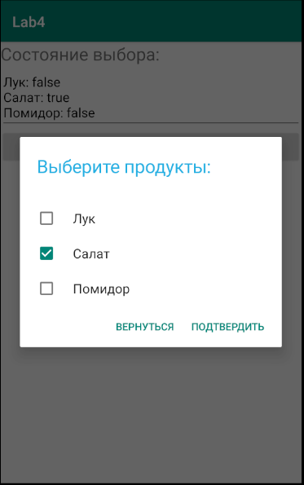

Рисунок 1 – Экран выбора 1

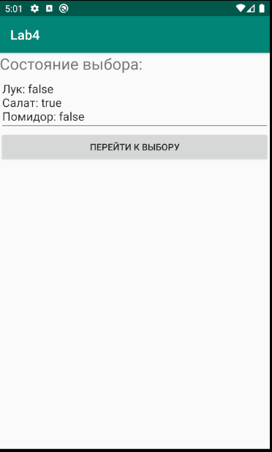

Рисунок 2 – Состояние выбора 1

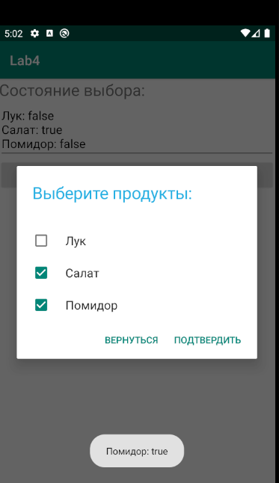

Рисунок 3 – Экран выбора 2

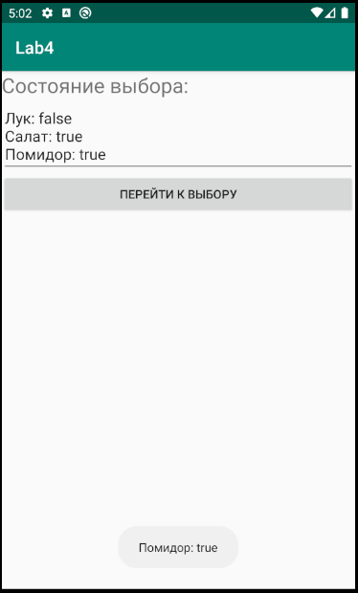

Рисунок 4 – Состояние выбора 2

**Список использованных источников**

1. Дейтел, П. Android для разработчиков. 3-е изд. / П. Дейтел, Х. Дейтел, А. Уолд. — СПб.: Питер, 2016. — 512 с.
2. Гриффитс. Д. Head First. Программирование для Android / Дон Гриффитс, Дэвид Гриффитс — СПб.: Питер, 2016. — 704 с.